Índice:

- El alfabeto Braille.

- El braille en la vida cuotidiana.

- Preguntas más frecuentes sobre el braille.

- Curiosidades.

- Páginas de interés.

Alfabeto Braille

El sistema braille no es un idioma, sino un alfabeto. Con el braille pueden representarse las letras, los signos de puntuación, los números, la grafía científica, los símbolos matemáticos, la música, etc.

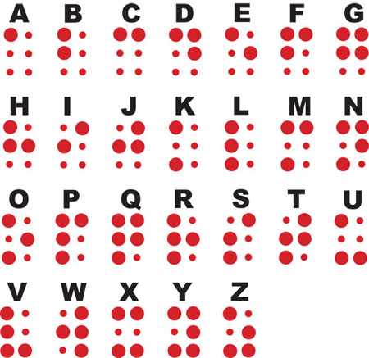

El braille consiste en celdas de seis puntos en relieve, organizados como una matriz de tres filas por dos columnas, que convencionalmente se numeran de arriba a abajo y de izquierda a derecha, tal y como se muestra en la siguiente figura:
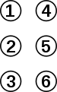

La presencia o ausencia de puntos permite la codificación de los símbolos. Mediante estos seis puntos se obtienen 64 combinaciones diferentes. La presencia o ausencia de punto en cada posición determina de qué letra se trata. Puesto que estas 64 combinaciones resultan claramente insuficientes, se utilizan signos diferenciadores especiales que, antepuesto a una combinación de puntos, convierten una letra en mayúscula, bastardilla, número o nota musical. En el braille español, los códigos de las letras minúsculas, la mayoría de los signos de puntuación, algunos caracteres especiales y algunas palabras se codifican directamente con una celda, pero las mayúsculas y números son representados además con otro símbolo como prefijo.
Existen signografías braille para representar taquigrafía (generado con una máquina que marca los puntos sobre una cinta de papel) y para representar notaciones matemáticas también llamado Código Matemático Unificado y musicales.
Con la introducción de la informática, el braille se amplió a un código de ocho puntos, de tal manera que una letra individual puede ser codificada con una sola celda, pudiendo representar una celda cualquier carácter ASCII. Las 256 combinaciones posibles de los ocho puntos están codificadas según el estándar Unicode.
Por otra parte la introducción de las Tecnologías de Acceso a la Información ha generado una necesidad de establecer nuevas signografías sobre informática y electrónica publicadas por la CBE en enero de 2009.

* El braille en la vida cuotidiana:

Graffiti escrito en braille:

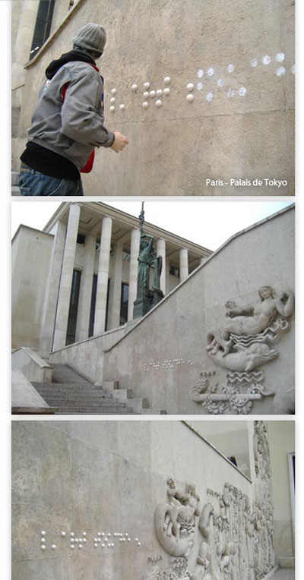

* Preguntas más frecuentes sobre el Braille:

* ¿Es universal?

No, no es universal. Cada letra de nuestro alfabeto tiene su equivalente en el Braille. La base del sistema Braille son seis puntos y según cuál de estos está en relieve, nos indica una letra de nuestro alfabeto.
Cuando el braille se adapta a idiomas que no utilizan el alfabeto latino, los símbolos de dicho alfabeto se asignan de acuerdo a como se transcribirían en el alfabeto latino, sin tener en cuenta el orden alfabético. Este es el caso del ruso, el griego, el hebreo, el árabe, el chino...

*¿Como se comunican los ciegos -sordo-mudos?
Que se diga que son ciegos-sordomudos no significa que lo sean al 100% sino que tienen un tanto por ciento elevado de discapacidad.
Es una respuesta compleja, puesto que cada caso es distinto. Depende de si es de nacimiento o no.
Lo normal es que se comuniquen con LSE (Lengua de signos) tomándose de las manos.

* Curiosidades:

* Karaoke en braille:

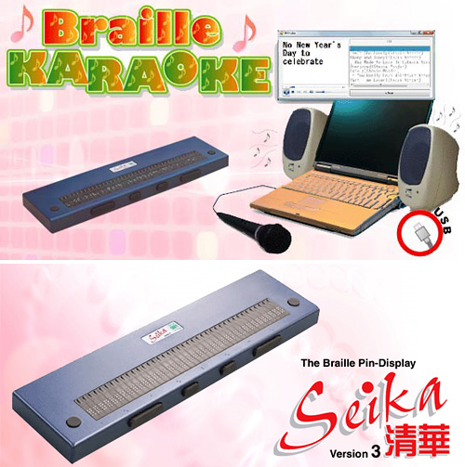

Para la cultura japonesa es muy importante el karaoke. Un grupo de japoneses ha visto injusto que los invidentes no puedan disfrutar así que han creado un karaoke en braille. Consiste en una vía software, que aprovecha la tableta braille Seika para mostrar las letras de las canciones una vez que se conecta a un ordenador por USB.

* Libro electrónico braille:

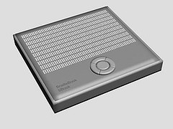
El cambio de textura se logra gracias a polímeros electroactivos que cambian su forma para modificar la superficie y sea sensible al tacto de los usuarios. Sin dudas este tipo de cambios consumirán mucha batería, por lo que tendremos que ver la autonomía de su batería, que sin dudas será de alta capacidad.
Es un prototipo, por lo que todavía puede tener gran cantidad de cambios y mejoras. Sin dudas una buena manera de que todos podamos disfrutar de la tecnología del presente.

- Nokia Braille hace táctiles los SMS:

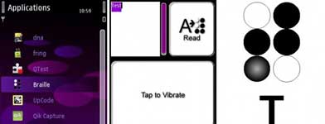

Nokia Labs ha presentado la versión de prueba de esta aplicación destinada a personas ciegas o con problemas de visión que reproduce los mensajes de texto en la pantalla táctil de los terminales mediante el feedbakc háptico, un sistema que interactúa con el usuario mediante el sentido del tacto, aplicando fuerzas, vibraciones, o movimientos al teléfono móvil.

* Páginas de interés:
- Para aprender a usar el braille:
http://www.once.es/otros/cursobraille/ ( para que los niños aprendan)
http://www.braillevirtual.fe.usp.br/es/index.html ( este enlace es para descargarse el curso y guardarlo)

- Para informarse un poco más sobre el braille:
www.wikipedia.com/braille.

- Noticias relacionadas:
http://ecodiario.eleconomista.es/empresas-finanzas/noticias/1531128/09/09/Rsc-empresas-e-instituciones-que-usan-o-fomentan-el-braille-reciben-un-homenaje-de-la-once.html

